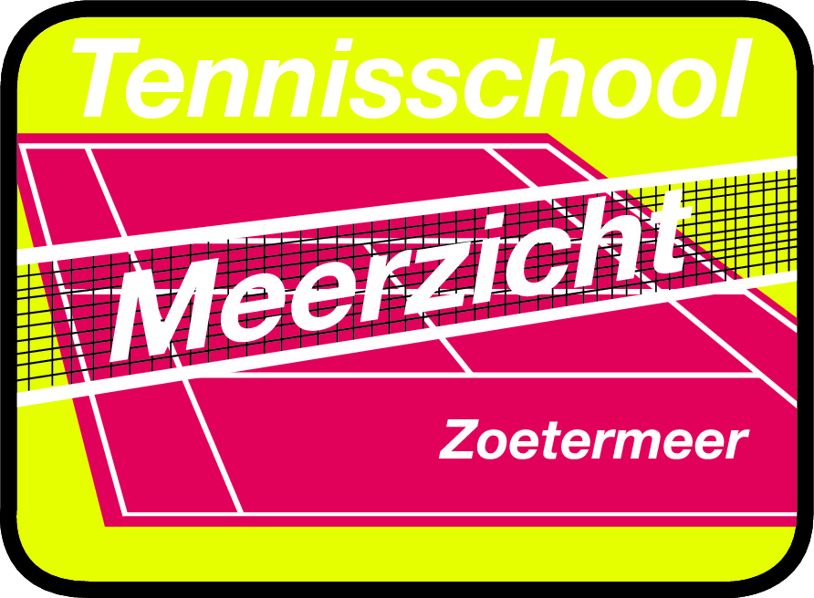
FitMeer
Circuittraining en meer ...

Zalkerbos 320
2716 KS Zoetermeer
Tel.nr: 079-3517059

Vanaf nu:
oefen
muur
aanwezig
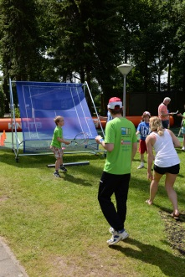
G-Tennis Zoetermeer Nieuwsbrief
augustus 2015

Beste G-Tennissers, ouders, voogd, verzorgers en andere belanghebbende,

Het einde van de zomervakantie is helaas alweer in zicht.
Achter de schermen zijn wij weer druk bezig geweest met de voorbereidingen
voor het zomer toernooi op zondag 30 augustus en het komende winterseizoen.

Zomertoernooi 30 augustus
Heb je je nog niet aangemeld en wil je toch meedoen, meld je dan voor.. aan bij Ivo; e-mail Ivo: …

De planning…
Kosten…

Laatste zomertraining 19 september
Op zaterdag 19 september is de laatste buiten training.
Mocht er op de tussen liggende zaterdagen het onverhoopt regenen, we kunnen altijd uitwijken naar de binnenbanen. Dus de tennislessen gaan altijd door, dus gewoon komen...

Wintertraining 2015-2016:

Als bijlage bij deze nieuwsbrief ontvangt u ook meteen de winterplanning, 2015-2016
Bijzonderheden:
- 3 oktober open dag
- herfstvakantie en voorjaarsvakantie spelen we onderling partijen.
- 28 november 2015 Sinterklaas en Zwarte Pieten toernooi

Vakantie trainers
Eline is op wereldreis tot en met december. In deze periode zal de vader van Amanda zoveel mogelijk komen assisteren. Daarnaast gaat ook Amanda 3 weken op vakantie vanaf 10 november. De tennislessen overgenomen een andere trainer, wie, is nu nog niet bekend.

Wintertarief
Het wintertarief is gelijk aan het tarief van vorige winter: € 155,- per deelnemer
De factuur volgt eind september.

Nieuwe deelnemers
Gelukkig wordt het G-Tennis Zoetermeer steeds bekender, dit levert nieuwe gezichten op zoals … Helaas heeft Celin het tennis weer opgezegd, maar wellicht komt zij op een later moment weer terug.

kvk nr. 27329661 Rabobank NL19 RABO 0353 0954 27

